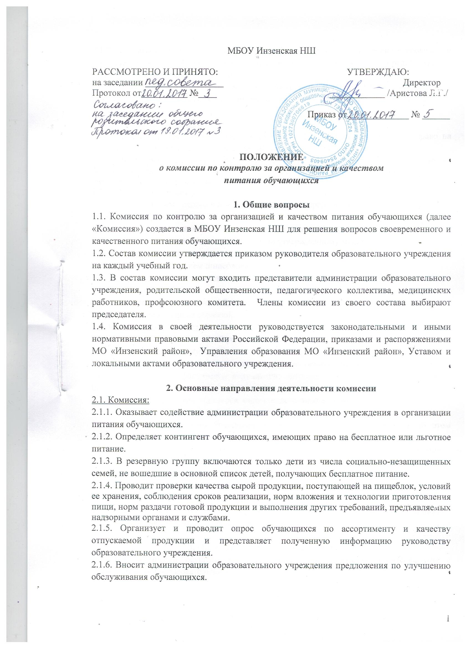

2.1.7. Оказывает содействие администрации образовательного учреждения в проведении просветительной работы среди обучающихся и их родителей (законных представителей) по вопросам рационального питания.
2.1.8. Привлекает родительскую общественность и различные формы самоуправления образовательного учреждения к организации и контролю за питанием обучающихся.

2.2. Председатель комиссии:
2.2.1. Доводит до сведения классных руководителей, какие категории имеют право на льготное питание и какие документы необходимо предоставить.
2.2.2. Формирует основной и резервный списки обучающихся, имеющих право на бесплатное или льготное питание, и направляет их на утверждение директору образовательного учреждения.
2.2.3. Осуществляет контроль:
- за рациональным использованием финансовых средств, выделенных на питание обучающихся;
- за целевым использованием продуктов питания и готовой продукции;
- за соответствием рационов питания согласно утвержденному меню;
- за качеством готовой продукции;
- за санитарным состоянием пищеблока;
- за выполнением графика поставок продуктов и готовой продукции, сроками их хранения и использования;
- за организацией приема пищи обучающихся;
- за соблюдением графика столовой.
2.3. Классный руководитель:
2.3.1. Информирует родителей об условиях организации горячего льготного питания, перечне необходимых документов.
2.3.2. Сверяет списки учащихся, которым предоставлено право получения горячего питания, со списком фактически получающих питание в школьной столовой за счет бюджетных средств.
2.3.3. В случае отсутствия учащегося, получающего горячее льготное питание по основному списку, обеспечивает питанием учащегося из резервного списка.
2.3.4. В случае отсутствия учащегося из основного списка информирует об этом председателя комиссии, выясняет у родителей предполагаемые сроки отсутствия ученика и, если период отсутствия превышает 3 дня, с целью оптимизации использования бюджетных средств, предпринимает меры по снятию с питания учащегося на период болезни.
2.3.5. Своевременно информирует председателя комиссии о выбытии учащегося, состоящего в списке на получение горячего льготного питания.
2.3.6. Своевременно отчитывается в получении горячего льготного питания учащимися класса за текущий месяц по утвержденной в школе форме.

3. Организация деятельности комиссии
3.1.Работа комиссии осуществляется в соответствии с планом, согласованным с администрацией образовательного учреждения.
3.2.Результаты проверок и меры, принятые по устранению недостатков, регистрируются в отдельном журнале и рассматриваются на заседании комиссии с приглашением заинтересованных лиц.
3.3.Заседание комиссии оформляется протоколом и доводится до сведения администрации образовательного учреждения.

4. Порядок постановки обучающихся на бесплатное питание
4.1. Родители (законные представители) в первые дни учебного года пишут заявление по установленному образцу (приложение 1) на предоставление бесплатного питания, которые заносятся в реестр (приложение 2).
4.2. Комиссия, назначенная приказом директора школы, проводит обследование жилищно-бытовых условий семей, подавших заявление на бесплатное питание и составляет соответствующий акт (приложение 3).
4.3. Родители (законные представители) предоставляют документы в зависимости от категории семей, подавших заявление (приложение 4).
4.4. Классные руководители пишут ходатайство на имя директора школы о предоставлении бесплатного питания обучающимся своего класса.
4.5. Комиссия по контролю за организацией и качеством питания проводит заседание, на котором рассматриваются предоставленные родителями (законными представителями) заявления, документы, ходатайства классных руководителей. По результатам рассмотрения представленных документов комиссия составляет основной и резервный списки обучающихся, получающих и претендующих на получение бесплатного питания. В основной список включаются те обучающиеся, которые в первую очередь претендуют на получение бесплатного питания: дети из многодетных семей; дети, находящиеся под опекой; дети-сироты; дети-инвалиды; дети из малообеспеченных семей. Количество детей основного списка определяется Постановлением муниципального образования «Инзенский район». Остальные обучающиеся вносятся в резервный список.
4.6. Обучающиеся из резервного списка в случае отсутствия в школе обучающихся из основного списка, получают бесплатное питание.
4.7. Все изменения в основном и резервном списке обучающихся, получающих бесплатное питание, рассматриваются на заседании комиссии и оформляются протоколом.

_____________________________________________

Приложение 1
Директору
МБОУ Инзенская НШ
Аристовой Л.Г.
от _______________________,
проживающего(ей) по адресу:
___________________________
__________________________,
тел. ________________________

заявление.

Прошу представить моему сыну (дочери) ____________________
(фамилия, имя, отчество полностью)
______________________________________________________________
ученику (це) ___ класса питание на бесплатной основе в связи с тем, что мой ребенок относится к категории (обвести номер пункта, по которому школьник претендует на получение питания на бесплатной основе или написать другие основания):
ребенок из малообеспеченной семьи;
ребенок – сирота или ребенок, оставшийся без попечения одного из родителей (потеря кормильца);
ребенок, находящийся под опекой (попечительством);
ребенок, признанный инвалидом детства;
ребенок родителей-инвалидов 1 или 2 группы;
другое _______________________________________________________.

В случае изменения оснований для получения питания на бесплатной основе обязуюсь незамедлительно письменно информировать администрацию образовательного учреждения.

Копии документов, подтверждающих основание предоставления бесплатного питания, прилагаю.

______________ ___________________
Дата Подпись

Приложение 2
МБОУ Инзенская НШ

Реестр заявлений на бесплатное питание на ______________ учебный год

№  п/п | ФИО  обучающегося | Дата подачи заявления | Где зарегистрировано
1
2
3
4
5
6
7
8
9
10
11
12
13
14
15
16
17
18
19
20
21
22
23
24
25
26
27
28
29
30
31

Приложение 3
Муниципальное бюджетное общеобразовательное учреждение
Инзенская начальная школа

АКТ
обследования жилищно-бытовых и материальных условий
семьи несовершеннолетнего обучающегося

г. Инза "___" ___________ 20__ г.
Комиссия в составе:
Председатель:
1._________________________________________________________________
Члены комиссии:
2._________________________________________________________________
3._________________________________________________________________
4._________________________________________________________________
Произвела обследование жилищно-бытовых и материальных условий семьи несовершеннолетнего обучающегося:
____________________________________________________________________________
(Ф.И.О., дата рождения, класс)
Домашний адрес: ____________________________________________________________________________
В ходе проведения комиссионного обследования комиссия установила:
Состав семьи: (Ф.И.О., дата рождения, место работы):
1._________________________________________________________________
2._________________________________________________________________
3._________________________________________________________________
4._________________________________________________________________
Жилищные условия: __________________________________________________________
_____________________________________________________________________________
_____________________________________________________________________________
Санитарное состояние: _________________________________________________________
_____________________________________________________________________________
Материальный достаток семьи: _______________________________________________________________________________________________________________________________________________________________________________________________________________________________________
По результатам проведения комиссионного обследования комиссия сделала заключение:
_____________________________________________________________________________ _____________________________________________________________________________

Председатель комиссии:
_______________________________
Члены комиссии:
_______________________________
_______________________________
_______________________________
_______________________________
Приложение 4

Документы, предоставляемые родителями (законными представителями)
для организации льготного горячего питания
Категория | Документы, подтверждающие социальный статус семьи
Дети из многодетной семьи | 1.Удостоверение многодетной семьи  2.Заявление
Дети, находящиеся под опекой, дети в приемных семьях | 1.Документы об опеке (попечительстве)  2.Заявление
Дети-сироты и дети, оставшиеся без попечения родителей (законных представителей) | 1.Заявление  2.Документы, подтверждающие данную категорию
Дети-инвалиды | 1.Документы, подтверждающие инвалидность  2.Заявление
Дети из малообеспеченных семей | 1.Справки о доходах членов семьи  2. Справка о составе семьи  3.Заявление



